開博SMS需求功能說明確認

需求確認簽核 : 開博IMS需求# 4315
日期 | 集團別 | 系統台 | 需求提出人簽核 | 補述說明
2008/12/30 | TBC | 南桃園
規格確認後，請於下方需求提出人簽核簽名
若有需補充說明的，亦可於下方「補述說明」欄位寫下您寶貴建議。

優惠組合設定程式功能
- 問題描述
- 優惠組合設定優惠組合參數時，新增負項收費項目，銷售牌價的單月金額需要自己輸入負號(-)及不會自動計算單日金額，主要是負項收費項目的銷售牌價，會由收費項目代碼檔中代入設定的牌價，但依照每個不同的優惠方案的內容不同會給不同優惠金額，需要人員自行修正銷售牌價的單月金額。
- 需求目的與範圍
  - 新增負項收費項目時，針對銷售牌價中的單月金額作修改時，請對回cd019收費項目代碼檔的sign借貸符號，當借貸符號為”-“時，輸入單月金額自動帶”-“號
  - 當銷售牌價中的單月金額有異動時，單日金額以單月金額/30天，並計算到小數點3位。
- 需求限制

- 系統功能需求
- 系統功能架構圖/作業流程圖
N/A
- 功能性需求
處理名稱 | 資訊處理程序
執行程序與規則
資料輸入／來源
資料輸出／目的地
限制與備註
- 非功能性需求
N/A
- 人機介面
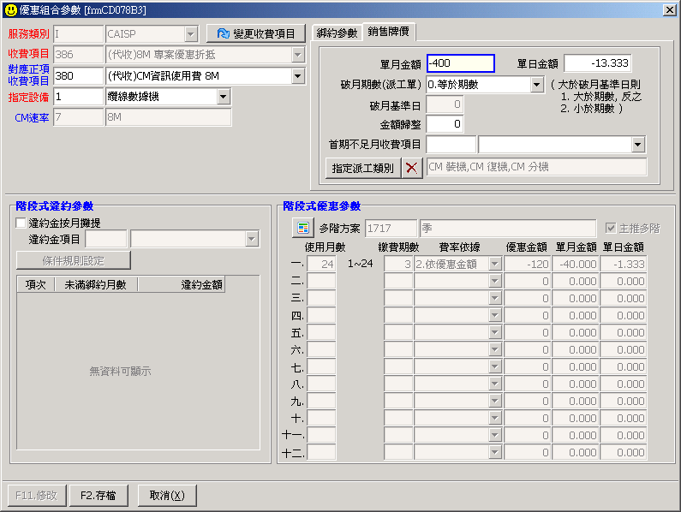

- 資料詞彙

- 附註

版本紀錄 :
版本 | 日期 | 製作人 | 說明
V0.1 | 2008/12/30 | TACO | 初次建立

